ΦΥΣΙΚΟΣ ΜΟΡΝΤΕΝΙΤΗΣ ΕΝΕΡΓΟΠΟΙΗΜΕΝΟΣ ΜΕ ΟΞΕΑ: ΧΑΡΑΚΤΗΡΙΣΜΟΣ ΚΑΙ ΑΞΙΟΛΟΓΗΣΗ ΓΙΑ ΤΗ ΜΕΤΑΤΡΟΠΗ ΤΟΥ ΛΙΜΟΝΕΝΙΟΥ ΣΕ Π-ΚΥΜΕΝΙΟ
Σωτήρης Λυκουργιώτης^{α}, Δήμητρα Μακαρούνη^{β,γ}, Ελεάνα Κορδούλη^{γ}, Κυριάκος Μπουρίκας^{α}, Χρήστος Κορδούλης^{γ,δ}, Βασίλης Ντουρτόγλου^{β,ε,}*
^{α}Σχολή Θετικών Επιστημών και Τεχνολογίας, Ελληνικό Ανοικτό Πανεπιστήμιο, Τσαμαδού 13-15, Τ.Κ. 26222, Πάτρα
^{β}ΒΙΟΡΥΛ, Χημική και Αγροχημική βιομηχανία, Επιστημονική Έρευνα Α.Ε. 28χιλ. Εθνικής οδού Αθηνών-Λαμίας, Τ.Κ. 19014, Αφίδνες
^{γ}Τμήμα Χημείας, Πανεπιστήμιο Πατρών, Τ.Κ. 26504, Πάτρα
^{δ}ΙΤΕ-ΙΕΧΜΗ, οδ. Σταδίου, Τ.Θ. 1414, Τ.Κ. 26500, Ρίον
^{ε}ΤΕΙ Αθηνών, Τμήμα Οινολογίας και Τεχνολογίας Ποτών, Τ.Κ. 12243, Αθήνα

1. Εισαγωγή
Η χρήση ανανεώσιμων πρώτων υλών για την παραγωγή χρήσιμων μορίων μέσω πράσινων διαδικασιών αποτελεί μια καλή προοπτική στα πλαίσια της αειφόρου ανάπτυξης. Το π-Κυμένιο είναι ένα σημαντικό μόριο, καθώς χρησιμοποιείται σε πολλές βιομηχανικές εφαρμογές όπως η αρωματοποιία, η παραγωγή μυκητοκτόνων και φυτοφάρμακων, ως διαλύτης χρωμάτων, για τη σύνθεση της π-Κρεσόλης κ.α. [1-5]. Ο εκλεκτικός μετασχηματισμός του Λιμονένιου σε π-Κυμένιο είναι μια πολλά υποσχόμενη πράσινη διαδικασία [6-10]. Αυτό οφείλεται στο ότι το Λιμονένιο είναι ένα φθηνό παραπροϊόν της βιομηχανίας επεξεργασίας εσπεριδοειδών και της χαρτοβιομηχανίας. Είναι ευρέως αποδεκτό ότι ο μετασχηματισμός του Λιμονένιου σε π-Κυμένιο απαιτεί έναν στερεό καταλύτη με διπλή λειτουργικότητα: όξινες θέσεις για ισομερισμό – ανακατανομή υδρογόνου και μεταλλικές θέσεις για αφυδρογόνωση. Συνεπώς, επιχειρείται συχνά η εναπόθεση μετάλλων στην επιφάνεια στερεών με μεγάλη ειδική επιφάνεια και σχετικά μεγάλη οξύτητα [6-10]. Το δίκτυο αντίδρασης περιλαμβάνει διάφορα μονοπάτια. Τα εμπλεκόμενα μόρια απεικονίζονται στην εικόνα 1.

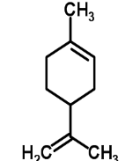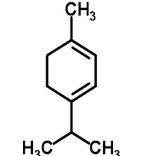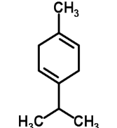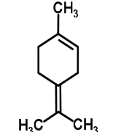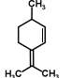
Λιμονένιο α-τερπινένιο γ-τερπινένιο τερπινολένιο ισο-τερπινολένιο

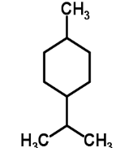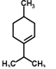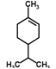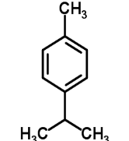
π-μενθάνιο 3-μενθένιο π-μενθ-1-ένιο π-κυμένιο
Εικόνα 1. Μόρια που εμπλέκονται στο δίκτυο αντίδρασης σχετικά με τη μετατροπή του λιμονένιου σε π-κυμένιο.
Για χρόνια θεωρήθηκε ότι ο μηχανισμός αυτής της αντίδρασης, όχι μόνο υπό αδρανή ατμόσφαιρα, αλλά και σε ανοικτούς αντιδραστήρες [11-13], με χρήση μεταλλικών καταλυτών στηριγμένων σε όξινους φορείς (ή σε μη μεταλλικούς όξινους καταλύτες), περιλαμβάνει τον ισομερισμό του λιμονένιου σε άλλα τερπένια (α-τερπινένιο, γ-τερπινένιο, τερπινολένιο, ισο-τερπινολένιο) και την ανακατανομή υδρογόνου στο Λιμονένιο και στα προαναφερθέντα ενδιάμεσα τερπένια που οδηγεί σε 3-μενθένιο, π-μενθ-1-ένιο, π-μενθάνιο και π-κυμένιο. Παράλληλα, παράγονται μέσω πολυμερισμού ενώσεις με υψηλό μοριακό βάρος, "πολυμερή". Ο ισομερισμός, η ανακατανομή υδρογόνου και ο πολυμερισμός πραγματοποιούνται στις όξινες θέσεις του καταλύτη. Τα προαναφερθέντα ενδιάμεσα μόρια στη συνέχεια αφυδρογονώνονται στις μεταλλικές θέσεις του καταλύτη. Καθώς το στάδιο αφυδρογόνωσης είναι ενδόθερμο, απαιτούνται σχετικά υψηλές θερμοκρασίες για να ληφθούν αποδεκτές αποδόσεις σε π-κυμένιο.
Αυτός ο γενικός μηχανισμός, αμφισβητήθηκε πρόσφατα από εμάς για την περίπτωση όπου η αντίδραση λαμβάνει χώρα σε επαφή με το ατμοσφαιρικό οξυγόνο [14]. Έχουμε δείξει ότι ο μετασχηματισμός του λιμονένιου σε π-κυμένιο, όταν πραγματοποιείται υπό οξειδωτικές συνθήκες, με χρήση ενός όξινου μη μεταλλικού καταλύτη και σε σχετικά χαμηλές θερμοκρασίες, ακολουθεί ένα μηχανισμό που περιλαμβάνει ένα καταλυτικό βήμα ακολουθούμενο από ένα μη καταλυτικό [14]. Το πρώτο βήμα, περιλαμβάνει τον ισομερισμό του λιμονένιου σε άλλα τερπένια και τον "πολυμερισμό" που περιγράφηκε προηγουμένως. Στο δεύτερο βήμα, ακολουθεί αφυδρογόνωση (αρωματοποίηση) χωρίς καταλύτη και "πολυμερισμός" των τερπινολενίων και των τερπινενίων, διαδικασίες οι οποίες πραγματοποιούνται μέσω μηχανισμών ελευθέρων ριζών [14].
Οι συνθετικοί μορντενίτες χρησιμοποιούνται ευρέως στη βιομηχανία στην αλκυλίωση, στον υδρογονοϊσομερισμό ελαφρών αλκανίων και στις διαδικασίες αποπαραφίνωσης [15-21]. Ωστόσο, η χρήση "φυσικών καταλυτών" όπως είναι τα ορυκτά, αντί των συνθετικών αποτελεί μια ελκυστική επιλογή με σκοπό τη μείωση του κόστους των χημικών διεργασιών. Έτσι, στην παρούσα εργασία φυσικός μορντενίτης που προέρχεται από ηφαιστειακά εδάφη της Ελλάδας ενεργοποιήθηκε μέσω της επεξεργασίας με διαλύματα ποικίλων οξέων διαφόρων συγκεντρώσεων προκειμένου να βελτιωθούν οι φυσικοχημικές του ιδιότητες και συνεπώς και οι καταλυτικές του ιδιότητες για την χρήση του στον μετασχηματισμό του λιμονένιου σε π-κυμένιο υπό οξειδωτικές συνθήκες. Αφού προσδιορίστηκαν οι κατάλληλες συνθήκες ενεργοποίησης με θειικό οξύ, επιχειρήσαμε να βελτιώσουμε περαιτέρω τις φυσικοχημικές και καταλυτικές ιδιότητες του φυσικού μορντενίτη μέσω ενεργοποίησης με διαλύματα και άλλων οξέων.

2. Πειραματικό μέρος
2.1. Παρασκευή καταλυτών
Φυσικός μορντενίτης (τον προμηθευτήκαμε από την εταιρία ΤΕΧΝΟΤΟΠΙΑ ΜΕΠΕ όπου εξορύχθηκε από την εταιρία Bentomine Kimolian Enterprizes S.A.) εκπλύθηκε με αποσταγμένο νερό υπό ανάδευση για 2 ώρες σε αναλογία στερεού/υγρού S(g)/L(ml) = 1/3. Τα ανεπιθύμητα υλικά απομακρύνθηκαν με διήθηση. Ο πολτός που προέκυψε ξηράνθηκε για 2 ώρες στους 90 °C. Τελικά, το υλικό αλέστηκε για να γίνει λεπτόκοκκο.
Η όξινη ενεργοποίηση πραγματοποιήθηκε με:
Α) διαλύματα θειικού οξέος όπου μεταβάλλαμε κάθε φορά τη συγκέντρωση και την αναλογία μάζας στερεού προς όγκο διαλύματος, στους 70ºC για 4 ώρες ώστε να διερευνηθεί η επίδρασή τους στην υφή, την δομή και τις καταλυτικές ιδιότητες,
Β) με υδατικά διαλύματα HCl, HNO₃ και CH₃COOH συγκέντρωσης 2Μ στους 70ºC για 4 ώρες και μάζα στερεού προς όγκο διαλύματος ίση με 1g/20ml. Οι ονομασίες TECHNOSA, TECHNOSA-Hx, TECHNOSA-Sx, TECHNOSA-Nx και TECHNOSA-Ax περιγράφουν τον μη ενεργοποιημένο μορντενίτη και τους καταλύτες που προκύπτουν από την ενεργοποίηση του φυσικού μορντενίτη με υδατικά διαλύματα υδροχλωρικού, θειικού, νιτρικού και οξικού οξέος, αντίστοιχα, όπου το x αντιπροσωπεύει τη συγκέντρωση του χρησιμοποιούμενου όξινου διαλύματος. Όλα τα δείγματα που παρασκευάστηκαν παρουσιάζονται στον Πίνακα 1.

Πίνακας 1. Παράμετροι για την όξινη ενεργοποίηση και ονομασία των δειγμάτων που παρασκευάστηκαν.
Ονομασία δείγματος | Συγκέντρωση όξινου διαλύματος | Αναλογία μάζας στερεού προς όγκο διαλύματος (g/ml)
TECHNOSA | - | -
TECHNOSA–S2* | 2M | 1:5
TECHNOSA–S2 | 2M | 1:20
TECHNOSA–S4 | 4M | 1:20
TECHNOSA–S6 | 6M | 1:20
TECHNOSA–H2 | 2M | 1:20
TECHNOSA–N2 | 2M | 1:20
TECHNOSA–N2 | 2M | 1:20

2.2. Χαρακτηρισμός καταλυτών
Η προσρόφηση-εκρόφηση αζώτου καταγράφηκε χρησιμοποιώντας μία συσκευή Micromeritics (Tristar 3000 porosimeter) και το αντίστοιχο λογισμικό, για τον προσδιορισμό της ειδικής επιφανείας επιφάνειας (S_{ΒΕΤ}) καθώς και της ειδικής επιφάνειας (S_{BJH}) που αντιστοιχεί στους μέσο- και μακροπόρους κάθε δείγματος, του ειδικού όγκου πόρων (V_{BJH}) και της μέσης διαμέτρου μέσο- και μακροπόρων (d_{BJH}). Λήφθηκαν φάσματα περίθλασης ακτίνων Χ που καταγράφηκαν σε περιθλασίμετρο Brucker D8 Advance εξοπλισμένο με φίλτρα νικελίου και πηγή ακτινοβολίας CuKα (1.5418 Å). Διεξήχθησαν μετρήσεις ηλεκτρονικής μικροσκοπίας σάρωσης χρησιμοποιώντας μικροσκόπιο SEMJEOLJSM6300 εξοπλισμένο με ένα σύστημα ανίχνευσης διασποράς ενεργειών ακτίνων Χ (EDS). Επιπλέον, ένα σύστημα JEOL JEM-2100, 200 kV (resolution: point 0.23 nm, lattice 0.14 nm) χρησιμοποιήθηκε για τη διεξαγωγή μετρήσεων ηλεκτρονικής μικροσκοπίας διέλευσης. Το pΗ ισορροπίας προσδιορίστηκε για εναιωρήματα πυκνού δείγματος/ύδατος (0.5g του στερεού δείγματος διασκορπισμένου σε 6.5 ml απεσταγμένου ύδατος) χρησιμοποιώντας ένα pΗ-μετρο (Radiometer Copenhagen ABU901 Autoburet) εξοπλισμένο με ηλεκτρόδιο συνδυασμού pΗ για την εκτίμηση της οξύτητας του φυσικού μορντενίτη και των δειγμάτων που παρασκευάστηκαν. [14].

2.3. Αξιολόγηση καταλυτών
Τα καταλυτικά πειράματα για την μετατροπή του λιμονενίου (Υγρό λιμονένιο καθαρότητας 95%,, από την ΒΙΟΡΥΛ Α.Ε.) σε π-κυμένιο πραγματοποιήθηκαν παρουσία ατμοσφαιρικού οξυγόνου. Τα πειράματα πραγματοποιήθηκαν σε τρίλαιμη σφαιρική φιάλη για διάφορες χρονικές περιόδους και θερμοκρασίες και με αναλογία λιμονενίου/καταλύτη ίση με 15. Τα προϊόντα της αντίδρασης αναλύθηκαν με αέρια χρωματογραφία - φασματομετρία μάζας. Περισσότερες λεπτομέρειες παρουσιάζονται σε άλλη εργασία [14].

3. Αποτελέσματα και συζήτηση
3.1. Μορφολογία και χημική σύσταση (SEM-EDX, TEM-HRTEM)
Μέσω της SEM-EDS διερευνήθηκε η χημική σύσταση των δειγμάτων που μελετήθηκαν (Πίνακας 2). Από τον Πίνακα 2 φαίνεται πως η επεξεργασία του φυσικού μορντενίτη (TECHNOSA) με διαλύματα διαφόρων οξέων προκαλεί την απομάκρυνση αρκετών κατιόντων από το στερεό, όπου το νάτριο φαίνεται να είναι το πιο ευάλωτο. Η ποσότητά του στο στερεό μειώνεται σημαντικά ακόμη και μετά την επεξεργασία του φυσικού μορντενίτη με το σχετικά ασθενές οξικό οξύ και με διάλυμα θειικού οξέος μικρού όγκου ενώ φτάνει στο μηδέν με όλα τα άλλα οξέα. Το κάλιο αποδεικνύεται το πιο ανθεκτικό καθώς παραμένει στο στερεό ανεξάρτητα από το είδος του χρησιμοποιούμενου οξέος.

Πίνακας 2. Ατομική σύσταση των δειγμάτων που μελετήθηκαν
Δείγμα | Si  at% | Al  at% | Na  at% | K  at% | Mg  at% | Ca  at% | Fe  at% | O  at% | Si/Al  at/at
TECHNOSA | 20.25 | 4.41 | 1.85 | 0.97 | 0.49 | 0.34 | 0.19 | 71.50 | 4.59
TECHNOSA–S2* | 19.60 | 3.60 | 0.64 | 0.83 | 0.43 | 0.25 | 0.18 | 74.47 | 5.44
TECHNOSA–S2 | 20.09 | 3.72 | - | 0.77 | 0.41 | 0.17 | 0.12 | 74.72 | 5.40
TECHNOSA–S4 | 21.13 | 3.88 | - | 0.67 | 0.41 | - | 0.16 | 73.75 | 5.50
TECHNOSA–S6 | 20.63 | 4.07 | - | 0.64 | - | - | - | 74.66 | 5.11
TECHNOSA–H2 | 21.12 | 3.61 | - | 0.32 | - | - | - | 74.45 | 5.85
TECHNOSA–N2 | 21.47 | 3.25 | - | 0.76 | - | - | - | 74.53 | 6.61
TECHNOSA–A2 | 21.41 | 4.46 | 1.32 | 1.05 | 0.14 | - | - | 71.45 | 4.80

Η συσχέτιση μεταξύ της απομάκρυνσης των διαφόρων κατιόντων, κυρίως των κατιόντων νατρίου, με τις αλλαγές στην υφή του φυσικού μορντενίτη που προκαλείται από την κατεργασία με οξύ, είναι σημαντική για τον καθορισμό της συγκεκριμένης θέσης αυτών των κατιόντων στο ορυκτό πριν την όξινη κατεργασία (στους μικροπόρους, στους μέσοπόρους ή στην εξωτερική επιφάνεια). Η ατομική αναλογία Si / Al αυξάνεται έπειτα από την όξινη επεξεργασία με διαλύματα ισχυρών οξέων, λόγω της απομάκρυνσης των ιόντων αργιλίου. Η αύξηση αυτού του λόγου είναι μικρότερη από εκείνη που αναφέρεται στη βιβλιογραφία για ορισμένες περιπτώσεις όξινης επεξεργασίας συνθετικού μορντενίτη, οι οποίες όμως συνήθως εκτελούνται σε υψηλότερες θερμοκρασίες [15-19]. Η περιεκτικότητα σε οξυγόνο των δειγμάτων είναι υψηλότερη από την αναμενόμενη, ακόμη και αν υποθέσουμε πως όλα τα κατιόντα έχουν τη μορφή οξειδίων. Αυτό υποδηλώνει ότι ένα μέρος του οξυγόνου οφείλεται σε ιόντα ύδατος / οξώνια προσροφημένα στο στερεό.

Στην εικόνα 2 παρουσιάζονται αντιπροσωπευτικές εικόνες SEM των δειγμάτων που μελετήθηκαν. Φαίνεται ότι σε πολύ χαμηλές μεγεθύνσεις τα δείγματα παρουσιάζουν μάλλον κοκκώδη μορφολογία (εικόνα πάνω αριστερά). Η ινώδης μορφολογία εμφανίζεται σε υψηλότερες μεγεθύνσεις. Οι ίνες διαχωρίζονται από σχισμοειδείς πόρους. Η όξινη ενεργοποίηση δεν επηρεάζει την ινώδη μορφολογία του φυσικού μορντενίτη.

TECHNOSA (x250) TECHNOSA TECHNOSA-A2
TECHNOSA-S2 TECHNOSA-H2 TECHNOSA-N2
Εικόνα 2. Αντιπροσωπευτικές εικόνες από SEM για το φυσικό μορντενίτη και τα όξινα ενεργοποιημένα δείγματα, σε μεγεθύνσεις x250 (πάνω αριστερά) και x50000.

Για να διερευνηθεί περαιτέρω η ινώδης δομή, έγινε εξέταση των δειγμάτων με HRTEM. Αποδείχθηκε ότι υπάρχουν πολλές ίνες με υψηλή κρυσταλλικότητα. Μια αντιπροσωπευτική εικόνα φαίνεται στην εικόνα 3. Τα κρυσταλλικά επίπεδα (2 0 2) διαχωρίζονται με απόσταση περίπου 0,34nm που αντιστοιχεί στην πιο έντονη κορυφή περίθλασης των φασμάτων XRD (2θ = 25,93^{ο}, εικόνα 4). Αυτή η τιμή d λήφθηκε επίσης με ΤΕΜ (που δεν παρουσιάζεται εδώ).

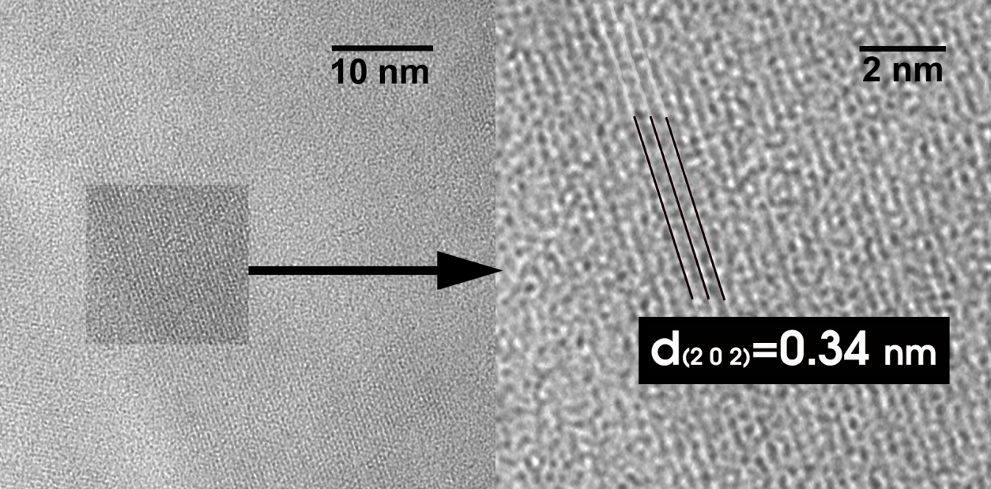
Εικόνα 3. Εικόνα TEM για τον TECHNOSA–H2 που λήφθηκε σε μεγάλη μεγέθυνση (αριστερά: x800000).

3.2. Κρυσταλλική δομή (XRD και TEM)
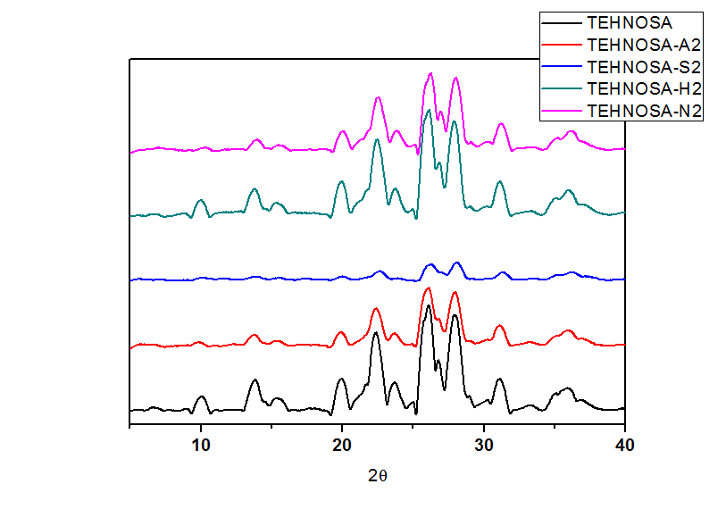
Εικόνα 4. Διαγράμματα XRD του μη επεξεργασμένου μορντενίτη και των δειγμάτων που επεξεργάσθηκαν με διάφορα οξέα.

Στην εικόνα 4 παρουσιάζονται τα διαγράμματα XRD του μη επεξεργασμένου και των επεξεργασμένων με διάφορα οξέα δειγμάτων μορντενίτη και φαίνεται πως όλα τους είναι αρκετά κρυσταλλικά. Οι τιμές 2θ, οι αντίστοιχες τιμές "d" και οι σχετικές εντάσεις των κορυφών που ελήφθησαν για το δείγμα ΤΕCHNOSA είναι πολύ κοντά σε εκείνες που αναφέρονται στη βιβλιογραφία για τον μορντενίτη [JCPDS # 01-073-1490]. Αυτό δείχνει ότι το φυσικό ορυκτό που μελετάμε είναι πράγματι μορντενίτης. Οι τιμές d που λαμβάνονται μέσω ΤΕΜ (που δεν παρουσιάζονται εδώ) είναι πολύ κοντά σε αυτές που λαμβάνονται από την ανάλυση με XRD, επιβεβαιώνοντας έτσι τη "δομή μορνενίτη" του φυσικού ορυκτού. Η όξινη επεξεργασία δεν επηρεάζει ουσιαστικά τη θέση των κορυφών και έτσι φαίνεται πως δεν διαταράσσει σημαντικά τη δομή του υλικού, γεγονός που είναι σε συμφωνία με την πρόσφατη βιβλιογραφία [15-19].
Μελετώντας τα διαγράμματα της εικόνας 4, παρατηρούμε πως γενικά η επεξεργασία με διάφορα οξέα μειώνει την ένταση των κορυφών. Αυτό ενδεχομένως να υποδηλώνει μείωση της κρυσταλλικότητας ή/και μείωση του μεγέθους των κρυστάλλων του μορντενίτη. Το εντονότερο αποτέλεσμα παρατηρείται μετά την επεξεργασία με θειικό οξύ, ενώ η επεξεργασία με υδροχλωρικό οξύ δεν επηρεάζει σημαντικά την κρυσταλλικότητα του υλικού.
3.3. Διερεύνηση της οξύτητας με τον προσδιορισμό των τιμών pH ισορροπίας
Το pΗ ισορροπίας για εναιωρήματα πυκνού δείγματος/ύδατος είναι μια εύκολα προσδιορισμένη παράμετρος που χρησιμοποιείται για την εκτίμηση της οξύτητας των στερεών επιφανειών [22-26]. Οι τιμές του pΗ ισορροπίας που προσδιορίστηκαν για τα μελετώμενα δείγματα παρουσιάζονται στον Πίνακα 3.
Το pΗ ισορροπίας είναι σχετικά υψηλό στον μη επεξεργασμένο μορντενίτη. Αυτό αποδίδεται στη διάλυση των βασικών φάσεων (π.χ. οξειδίου του νατρίου) μετά την εξισορρόπηση του πυκνού εναιωρήματος του φυσικού μορντενίτη. Η όξινη επεξεργασία αυξάνει σημαντικά την οξύτητα. Αυτό μπορεί να αποδοθεί στην απομάκρυνση των προαναφερθέντων βασικών φάσεων και στην εισαγωγή ιόντων Η₃Ο⁺ στους πόρους του μορντενίτη. Εντονότερο αποτέλεσμα παρατηρείται στα δείγματα που προέκυψαν μετά την επεξεργασία του φυσικού μορντενίτη με ισχυρά οξέα, τα οποία προκαλούν μεγαλύτερη απομάκρυνση των ιόντων νατρίου σε σχέση με την επεξεργασία με οξικό οξύ.
Πίνακας 3. Τιμές pΗ ισορροπίας που μετρήθηκαν για τα εξεταζόμενα δείγματα
 | Δείγμα | pH ισορροπίας
 | TECHNOSA | 8.12
 | TECHNOSA–S2* | 1.84
 | TECHNOSA–S2 | 2.58
 | TECHNOSA–S4 | 2.65
 | TECHNOSA–S6 | 2.65
 | TECHNOSA–H2 | 2.65
 | TECHNOSA–N2 | 2.30
TECHNOSA–A2 |  | 4.21

3.4. Διερεύνηση πορώδους δομής με ισόθερμες προσρόφησης-εκρόφησης αζώτου
Η επίδραση της όξινης επεξεργασίας στην πορώδη δομή έχει αναφερθεί αρκετές φορές για τον συνθετικό μορντενίτη [15-19], αλλά μόνο μία φορά για τον φυσικό μορντενίτη [25].

Πίνακας 4. Παράμετροι υφής (Συνολική ειδική επιφάνεια, S_{BET}, ειδική επιφάνεια S_{BJH} που αντιστοιχεί στους μέσο- και μακροπόρους, ειδικός όγκος πόρων V_{BJH} και μέση διάμετρος μέσο- και μακροπόρων d_{BJH}) των δειγμάτων που μελετήθηκαν.
Δείγμα | S_{BET} (m²/g) | S_{BJH} (m²/g) | V_{BJH} (cm³/g) | d_{BJH} (nm)
TECHNOSA | 16 | 8.4 | 0.06 | 19.5
TECHNOSA–S2* | 48 | 11.7 | 0.10 | 31.8
TECHNOSA–S2 | 231 | 10.6 | 0.05 | 16.5
TECHNOSA–S4 | 252 | 12.6 | 0.06 | 15.8
TECHNOSA–S6 | 158 | 9.1 | 0.06 | 24.2
TECHNOSA–H2 | 236 | 13.9 | 0.06 | 13.4
TECHNOSA–N2 | 135 | 15.6 | 0.08 | 19.2
TECHNOSA–A2 | 72 | 7.8 | 0.05 | 18.5

Ο Πίνακας 4 απεικονίζει τις τιμές των παραμέτρων υφής των δειγμάτων που μελετήθηκαν. Είναι χρήσιμο να σημειωθεί ότι οι τιμές της S_{BET} αφορούν όλους τους πόρους συμπεριλαμβανομένων των μικροπόρων (<2nm), των μεσοπόρων (2-50nm), των μακροπόρων (μεγαλύτερων από 50nm) και της εξωτερικής επιφάνειας. Αντίθετα, οι παράμετροι που προσδιορίζονται σύμφωνα με τη μέθοδο BJH [26] αφορούν κυρίως τους μέσο- και, σε κάποιο βαθμό, τους μάκρο-πορους. Η πιο σημαντική παρατήρηση είναι η πολύ μεγάλη αλλαγή της τιμής της ειδικής επιφάνειας BET που επιτυγχάνεται μέσω της επεξεργασίας του φυσικού μορντενίτη με οξύ. Αυξάνεται με τον όγκο και τη συγκέντρωση του διαλύματος θειικού οξέος μέχρι το δείγμα TECHNOSA-S4 και στη συνέχεια μειώνεται. Η επεξεργασία με το διάλυμα οξικού οξέος προκαλεί σημαντική αύξηση στην τιμή του S_{BET} αλλά μικρότερη από αυτή που επιτυγχάνεται με την επεξεργασία του αρχικού υλικού με ισχυρότερα οξέα. Οι διαφορές μεταξύ της S_{BET} και των αντίστοιχων τιμών S_{BJH} είναι πολύ μεγάλες όσον αφορά τα δείγματα που έχουν υποβληθεί σε επεξεργασία με οξύ. Αυτό δείχνει ότι η S_{BET} οφείλεται κυρίως τους μικροπόρους του υλικού. Έτσι, η αύξηση της τιμής S_{BET} μπορεί εύκολα να αποδοθεί στην εκκένωση αυτών των πόρων λόγω της απομάκρυνσης των κατιόντων που βρίσκονται μέσα σε αυτούς. Συγκρίνοντας τις τιμές περιεκτικότητας σε νάτριο (Πίνακας 2, στήλη 4) με την αύξηση της S_{BET}, μπορεί κανείς να συμπεράνει ότι η εκκένωση των μικροπόρων και η συνακόλουθη αύξηση της S_{BET} οφείλεται στη διάλυση του οξειδίου/βάσης του νατρίου που βρίσκεται στο εσωτερικό των μικροπόρων.

3.5. Καταλυτική δραστικότητα των ενεργοποιημένων με οξέα δειγμάτων Μορντενίτη
Προκειμένου να αξιολογηθεί η καταλυτική δραστικότητα των δειγμάτων που μελετήθηκαν, πραγματοποιήθηκαν πειράματα όπου το σύστημα βρισκόταν σε επαφή με τον ατμοσφαιρικό αέρα. Αντιπροσωπευτικά αποτελέσματα σχετικά με το μη επεξεργασμένο υλικό και τα δείγματα του ενεργοποιημένου μορντενίτη απεικονίζονται στο Σχήμα 1.

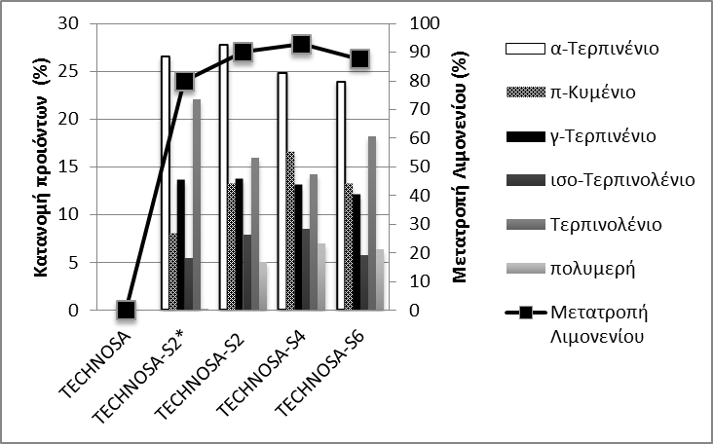
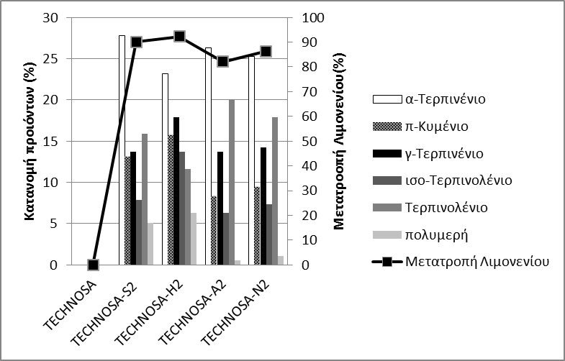
Σχήμα 1. Μετατροπή λιμονενίου και κατανομή προϊόντων με το μη επεξεργασμένο μορντενίτη και τους καταλύτες που παρασκευάσθηκαν από την όξινη επεξεργασία του (Θερμοκρασία αντίδρασης= 140ºC, χρόνος αντίδρασης=2 ώρες, υπό ατμοσφαιρικό αέρα).

Πειράματα που πραγματοποιήθηκαν χωρίς καταλύτη έδειξαν ότι το λιμονένιο δεν μετασχηματίζεται σε π-κυμένιο υπό αυτές τις πειραματικές συνθήκες. Επιπλέον, φαίνεται πως στις παρούσες πειραματικές συνθήκες το μη επεξεργασμένο δείγμα (TECHNOSA) δεν παρουσιάζει καταλυτική δραστικότητα. Αντίθετα, ο μορντενίτης που υποβλήθηκε σε όξινη επεξεργασία παρουσιάζει δραστικότητα. Σε αυτή την περίπτωση το μίγμα που προέκυψε από την αντίδραση αποτελούταν από ένα πτητικό κλάσμα (α-τερπινένιο, γ-τερπινένιο, π-κυμένιο, τερπινολένιο και ισοτερπινολένιο) και ένα μη πτητικό κλάσμα (ενώσεις υψηλού μοριακού βάρους "πολυμερή"). Ο κρίσιμος ρόλος των όξινων θέσεων εξηγεί την μηδενική δραστηκότητα του μη επεξεργασμένου φυσικού μορντενίτη στον οποίο οι θέσεις αυτές εξουδετερώνονται από τα βασικά οξείδια/βάσεις των κατιόντων. Παρατηρείται πως η μετατροπή του λιμονένιου και η σχετική ποσότητα του π-κυμένιο ακολουθούν περίπου την ίδια τάση με την ειδική επιφάνεια BET (βλ. Σχήμα 1 και Πίνακα 4). Λαμβάνοντας υπόψη ότι η ΒΕΤ αναπτύσσεται κυρίως μέσα στους μικροπόρους του υλικού συμπεραίνεται πως τουλάχιστον ένα από τα στάδια της διαδικασίας λαμβάνει χώρα εντός των μικροπόρων των καταλυτών και πως ο ισομερισμός του λιμονενίου σε άλλα τερπένια λαμβάνει χώρα στις όξινες θέσεις που βρίσκονται εντός των μικροπόρων.
Τα κύρια κανάλια στο πλαίσιο του Μορντενίτη με διαστάσεις περίπου 0.67x0.7nm επιτρέπουν την είσοδο των μορίων λιμονένιου και την έξοδο των προϊόντων ισομερισμού. Αυτά τα κανάλια δεν επιτρέπουν τη μεταβατική κατάσταση της αντίδρασης ανακατανομής υδρογόνου η οποία είναι σχετικά ογκώδης καθώς απαιτεί δύο μόρια λιμονένιου. Έτσι εξηγείται και η έλλειψη σχηματισμού 3-μενθενίου, π-μενθ-1-ενίου και π-μενθανίου. Επομένως, η μορφοεκλεκτικότητα του υλικού είναι εμφανής στην περίπτωση της μεταβατικής κατάστασης της αντίδρασης ανακατανομής υδρογόνου στο λιμονένιο.
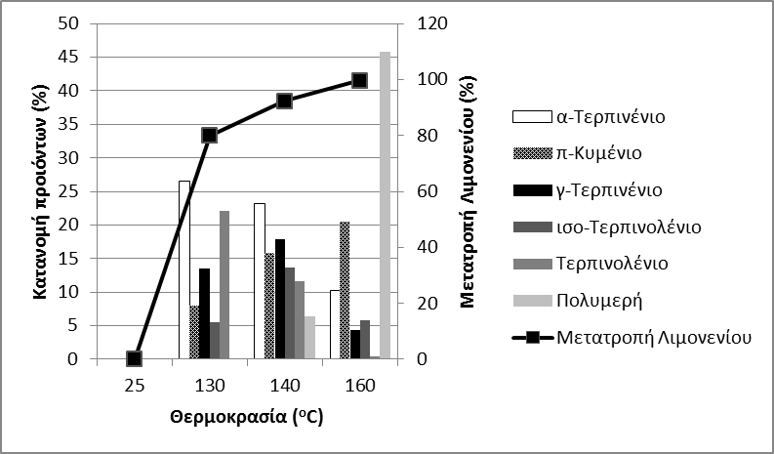
Σχήμα 2. Mετατροπή λιμονένιου και κατανομή του προϊόντων με τον TECHNOSA-H2, σε πειράματα που διεξήχθησαν σε επαφή με το ατμοσφαιρικό οξυγόνο σε διάφορες θερμοκρασίες και χρόνο αντίδρασης= 2 ώρες.

Συγκεντρώνοντας την προσοχή μας στο πιο δραστικό δείγμα (TECHNOSA-H2), προσπαθήσαμε να βελτιστοποιήσουμε τις συνθήκες αντίδρασης προκειμένου να μεγιστοποιήσουμε την απόδοση σε π-κυμένιο διατηρώντας παράλληλα την ποσότητα του πολυμερών που παράγονται όσο το δυνατόν χαμηλότερα. Έτσι μελετήθηκε η θερμοκρασία και ο χρόνος αντίδρασης. Τα αποτελέσματα που ελήφθησαν σε διάφορες θερμοκρασίες και σταθερό χρόνο αντίδρασης απεικονίζονται στο σχήμα 2.
Φαίνεται ότι η μετατροπή λιμονενίου καθώς και η απόδοση του π-κυμενίου αυξάνονται με τη θερμοκρασία αντίδρασης. Ωστόσο, πάνω από τους 140^{ο}C η ποσότητα των παραγόμενων πολυμερών είναι πολύ υψηλή. Αυτό οφείλεται στο γεγονός ότι πάνω από τους 140^{ο}C η ποσότητα των πολυμερών αυξάνεται πολύ ταχύτερα από την ποσότητα του π-κυμενίου. Αυτό συνεπάγεται υψηλότερη ενέργεια ενεργοποίησης για τον πολυμερισμό σε σχέση με εκείνη της αρωματοποίησης. Έτσι, φαίνεται ότι η πιο ελπιδοφόρος αναλογία π-κυμενίου/πολυμερών επιτυγχάνεται στους 140ºC.
Επιπλέον, προσπαθήσαμε να βελτιώσουμε αυτόν τον λόγο αυξάνοντας τον χρόνο αντίδρασης. Τα αποτελέσματα απεικονίζονται στο Σχήμα 3. Φαίνεται ότι η αναλογία π-κυμενίου/πολυμερών αυξάνεται αρκετά με την αύξηση του χρόνου αντίδρασης. Στην πραγματικότητα, η % σύσταση των προϊόντων αντίδρασης σε π-κυμένιο και πολυμερή είναι ίση με 65 και 8,1%, αντίστοιχα, για χρόνο αντίδρασης ίσο με 7 ώρες.
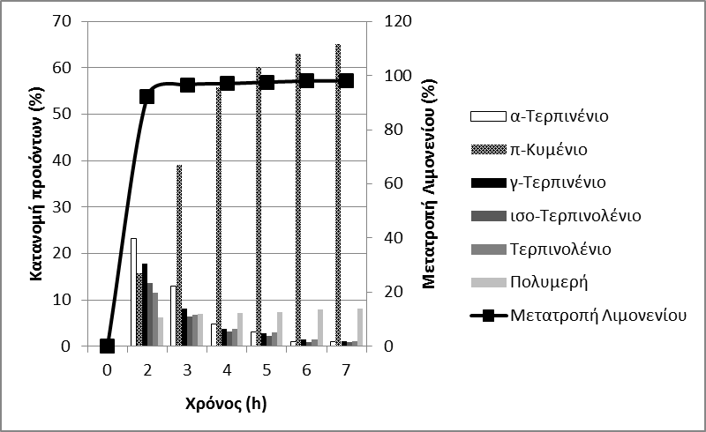
Σχήμα 3. Μετατροπή λιμονένιου και κατανομή προϊόντων με τον TECHNOSA-H2 , για σύστημα που βρίσκεται σε επαφή με το ατμοσφαιρικό οξυγόνο στους 140ºC και διάφορους χρόνους αντίδρασης.

Συμπερασματικά, σε θερμοκρασία 140°C, λόγο λιμονένιου προς καταλύτη ίσο με 15 και χρόνο αντίδρασης ίσο με 7 ώρες υπό ατμοσφαιρικό οξυγόνο, επιτυγχάνεται αρκετά υψηλή απόδοση σε π-κυμένιο με τον καταλύτη TECHNOSA-H2.

4. Συμπεράσματα
Η όξινη επεξεργασία του φυσικού μορντενίτη με υδατικά διαλύματα διαφορετικών οξέων επιφέρει την απομάκρυνση κατιόντων, κυρίως του νατρίου, που βρίσκονται εντός των πόρων του υλικού. Το αποτέλεσμα είναι πιο έντονο μετά την επεξεργασία με ισχυρά οξέα (HCl, H₂SO₄, HNO₃). Η εκκένωση των μικροπόρων και των μεσοπόρων προκαλεί εντυπωσιακή αύξηση της τιμής S_{BET}. Η πολύ μεγάλη διαφορά μεταξύ των S_{BET} και S_{BJH} δείχνει ότι η επιφάνεια που αναπτύχθηκε οφείλεται κυρίως στους μικροπόρους που εκκενώνονται έπειτα από τη όξινη επεξεργασία. Τα δείγματα που μελετήθηκαν παρουσιάζουν ινώδη μορφολογία. Η εκκένωση των μικροπόρων και των μεσοπόρων αποκαλύπτει επιφανειακές θέσεις οι οποίες μετασχηματίζονται σε επιφανειακές όξινες θέσεις με προσρόφηση ιόντων Η⁺/Η3Ο⁺. Η επεξεργασία με οξύ αφήνει άθικτο το σκελετό του μορντενίτη και την ινώδη μορφολογία του. Οι προαναφερθείσες αλλαγές στην υφή και την οξύτητα μετατρέπουν τον καταλυτικά αδρανή φυσικό μορντενίτη σε πολύ δραστικούς καταλύτες για τον μετασχηματισμό του λιμονένιου σε π-κυμένιο. Η αύξηση της μετατροπής του λιμονένιου και της ποσοστιαίας σύσταση του μίγματος της αντίδρασης σε π-κυμένιο, ακολουθούν σχεδόν πλήρως την αύξηση της ειδικής επιφάνειας ΒΕΤ. Αρκετά υψηλή απόδοση σε π-κυμένιο (65%) λαμβάνεται με τον καταλύτη TECHNOSA-H2 υπό ατμοσφαιρικό οξυγόνο στους 140°C, με αναλογία λιμονενίου προς καταλύτη ίση με 15 και χρόνο αντίδρασης ίσο με 7 ώρες.

Βιβλιογραφία
[1] H.Fiege, in Ullmann’s encyclopedia of industrial chemistry, Wiley-VCH, Weinheim, 2012,vol 10, Cresols and xylenols, pp 419-460.
[2] Du, H. Xu, J. Shen, J. Huang, W. Shen, D. Zhao, Appl. Catal., A 296 (2005)186–193.
[3] A. Corma, S. Iborra, A. Velty, Chem. Rev. 107 (2007) 2411–2502.
[4] M.A. Martin-Luengo, M. Yates, M.J. Martinez Domingo, B. Casal, M. Iglesias, M.Esteban, E. Ruiz-Hitzky, Appl. Catal., B 81 (2008) 218–224.
[5] M. Eggersdorfer, in Ullmann’s encyclopedia of industrial chemistry, Wiley-VCH, Weinheim, 2012, vol 36, terpenes, pp 29-45.
[6] M. Kamitsou, G.D. Panagiotou, K.S. Triantafyllidis, K. Bourikas, A. Lycourghiotis, Ch. Kordulis, Appl. Catal., A 474(2014) 224–229.
[7] M.A. Martin-Luengo, M. Yates, E.S. Rojo, D.H. Arribas, D. Aguilar, E.R. Hitzky,Appl. Catal., A 387 (2010) 141–146.
[8] B.A. Leita, A.C. Warden, N. Burke, M.S. O’Shea, D. Trimm, Green Chem. 12 (2010)70–76.
[9] M.A. Martin-Luengo, M. Yates, M. Diaz, E.S. Rojo, L.G. Gil, Appl. Catal., B 106(2011) 488–493.
[10] C. Belver, P. Aranda, M.A. Martin-Luengo, E. Ruiz-Hitzky, Microporous Meso-porous Mater. 147 (2012) 157–166.
[11] G.K. Hunter, W.G. Brodgen, J. Org. Chem. 28(1963) 1679-1682
[12] C. Catrinescu, C. Fernandes, P. Catsilho, C. Breen, Appl. Catal. A 311 (2006) 172-184
[13] C. Fernandes, C. Catrinescu, P. Castilho, P.A. Russo, M.R. Carrott, C. Breen, Appl. Catal. A 318 (2007) 108-120
[14] D. Makarouni, S. Lycourghiotis, E. Kordouli, K. Bourikas, Ch. Kordulis, V. Dourtoglou, submitted for publication.
[15] S. K. Saxena, N. Viswanadham, Appl. Surf. Sci. 392 (2017) 384–390.
[16] S. K. Saxena, N. Viswanadham, A. H. Al-Muhtaseb, J Porous Mater 23 (2016) 1671–1678.
[17] S. Narayanan, J. J. Vijaya, S. Sivasanker, M. Alam, P. Tamizhdurai , L.J. Kennedy, Polyhedron 89 (2015) 289–296.
[18] K.-H. Chung, Microp. Mesop. Mater. 111 (2008) 544–550.
[19] N. Viswanadham, M. Kumar, Microp. Mesop. Mater. 92 (2006) 31–37.
[20] M. Boveri, C. Marquez-Alvarez, M.A. Laborde, E. Sastre, Catal. Today 114 (2006) 217-225.
[21] C. Backtorp, J.R.T. Johnson Wass, I. Panas, M. Skold, A. Borje, G. Nyman, J. Phys. Chem. A, 110 (2006) 12204-12212
[22] J. Vakros, C. Kordulis, A. Lycourghiotis, Chem. Commun., 2002, 1980-1981.
[23] K. Bourikas, J. Vakros, C. Kordulis, A. Lycourghiotis, J. Phys. Chem. B, 107 (2003) 9441-9451
[24] K. Bourikas, C. Kordulis, A. Lycourghiotis, Envir. Sci. Techn., 39 (2005) 4100-4108.
[25] A. Ates, Ch. Hardacre, J. Colloid Interface Science 372(2012)130-140.
[26] E.P. Barret, L.G. Joyner, P.H. Halenda, J. Am. Chem. Soc. 73 (1951)373.

